1時事
北捷取消8折票
祭忠誠度方案，最高回饋30％
臺北捷運公司董事會於2020年1月中旬通過取消電子票證8折優惠，改用「搭愈多回饋愈多」的忠誠度方案，票價優惠從齊頭式平等調整為「分級回饋制」，搭乘次數累積在同一張電子票證裡，決定現金回饋比例。
若每月搭乘11至20次，現金回饋10％，相當於全票票價9折；21至30次，現金回饋15％，相當於全票票價85折，以此類推，每月搭乘51次以上，現金回饋30％，相當於全票票價7折。新北市交通局長表示8折優惠取消一案，雙北副市長於上週協調取得共識，在新票證數據資料共享、兼顧老人身障及兒童等弱勢優惠、維持每月1,280元「吃到飽」無限制搭乘的定期票等既有優惠，獲得北捷接受後，北捷隨後召開董事會中就順利通過此案。
新北市交通局長表示，新北在關切的部分被接受後，沒有理由反對提供民眾更多選擇的多元票證制度，若搭遠程的民眾就可選擇轉乘優惠的1,280定期票，若短程且搭乘頻率高就可選擇新方案，累積次數最高可享7折優惠，若僅是零星搭乘，就可直接購票，各依需求購票。
資料來源
王鴻國（2020年1月13日）。北捷取消8折票祭新優惠 新北：沒理由反對。中央社。2020年1月14日，取自https://www.cna.com.tw/news/ahel/202001130236.
aspx

B 1. 對一般民眾而言，可以依據自身需求選擇適切的方案，下列分析何者正確？
(A)對購票單程票民眾而言，選擇分級回饋制的隱含成本略高於定期票
(B)對選擇定期票長程民眾而言，搭乘單次購票的機會成本高於定期票
(C)由於捷運票價需要市政府核定，顯示臺灣屬於典型的計畫經濟制度
(D)民眾依不同的需求選擇不同方案，顯示臺灣並不屬於經濟自由市場
BCE 2. 如果從經濟活動循環流程的角度分析，下列哪些敘述正確？（多選題）
(A)民眾提供勞動力，屬於廠商
(B)臺北捷運公司提供服務，屬於廠商
(C)民眾購買定期票，支出金錢換取產品服務
(D)民眾選擇搭乘捷運，是在生產要素市場消費
(E)臺北捷運公司招募員工提供服務，是在生產要素市場支出

1. 配合第四冊第1課「經濟學基本概念」。
2. 【機會成本】機會成本是指將資源用於某一用途時，所放棄此資源本來可以用於「其他用途中最高價值」。可以以下圖表示：
3. 【不同方案之間的選擇】消費者可以衡量自身用量，選擇最有利的方案，此種考量即是透過機會成本的考量，例如：選擇每次購票可能造成時間成本的浪費。
4. 【經濟制度】經濟制度可以從財產權歸屬及經濟資源配置權兩個觀察重點分析，可區分為計劃經濟制度、市場經濟制度及混合經濟制度等三種。
▼ 計畫經濟制度、市場經濟制度與混合經濟制度之比較
 |  | 計畫經濟制度 | 市場經濟制度 | 混合經濟制度
區分標準 | 財產權歸屬 | 財產屬於公有。 | 財產屬於私有。 | 私有財產權與公有財產權並存。
 | 經濟資源配置權 | 政府介入人民的經濟活動。 | 人民決定。 | 以市場經濟為主，政府參與經濟運作為輔。
優缺點 | 優點 | 齊頭式分配。 | 經濟效率。 | 依各國混合經濟狀況不同，尋求經濟效率與公平分配的平衡。
 | 缺點 | 財產公有、生產力低、人民均貧。 | 財富分配不均引起社會對立。 | 因政府的職權增加，導致價格機能無法自由運作，故未能達到經濟效率。

1. 臺北捷運公司新聞稿。2020年1月30日，取自https://www.metro.taipei/News_Content.aspx?n=3
0CCEFD2A45592BF&sms=72544237BBE4C5F6&s=FA9249722BAA90A6
2. 盧廷羲。解密訂價！雙北1280元月票，怎麼算出來的？北市府交通局長解答了。《經理人月刊》2018年12月號，特別企畫：訂價的技術
3. 謝佳真。北捷常客方案比一比！定期票V.S忠誠度優惠你適合哪種？新頭殼。

試題解析
1. (A)由題幹無法判斷對於選擇零星搭乘的乘客而言，分級回饋制與定期票何者隱含成本較高，僅能判斷選擇單程票的機會成本應低於分級回饋制與定期票；(C)票價需經過市政府核定，但無法就此判斷臺灣屬於計畫經濟體制，實際上臺灣應為混合經濟體制；(D)消費者可以依據自己的機會成本選擇最低的花費，追求最大的滿足，由人民決定經濟資源配置權，無法辨別臺灣不屬於經濟自由市場。
2. (A)民眾提供勞動力，屬於家戶而非廠商；(D)搭乘捷運是在產品市場消費。

1時事
新北有線電視收費
2020年上限500元
新北市有線廣播電視費率審議委員會自2019年11月起，陸續召開4次會議，邀請消費者保護團體、傳播、財經、會計、法律等專家學者，針對業者的經營狀況與提報費用資料面談、審議。於2019年12月做成決定，市內10家既有業者2020年每月每戶基本頻道收視費維持上限新臺幣500元；4家分組付費方式的跨區業者，維持99元至500元搭配套餐。
原本國家通訊傳播委員會於2019年6月12日拍板通過有線電視分組付費修正草案，將改變現行「吃到飽」的有線電視生態。不過原本預計2020年上路的分組付費制度，因相關的配套制度也未建置完全，通傳會最終決定延至2021年。新北市也於2020年繼續維持原本的收費上限。
同時，新北市有線廣播電視費率審議委員會也做成決定，系統業者應善盡公共事務責任，決議新增40處「公共監測平臺」，即時因應淹水等防災工作，以利業者參與在地社會救助與公益活動。
新北市政府指出，市府於2018年結合有線電視系統業者，共同建置「公共監測平臺」，在全市60處易積淹水區，架設24小時的遠紅外線監視器，以便在防汛期與颱風季節，利用網路設備讓各區區長及各級學校校長，即時掌握、因應突發性災情。這次費率審議委員會決議，2020年將增設監測點達100處，讓監測範圍更全面、防災更即時，善盡媒體社會責任。
資料來源
黃旭昇（2019年12月30日）。新北有線電視收費 2020年上限500元。中央社。2020年1月14日，取自https://www.cna.com.tw/news/ahel/201912300170.aspx

A 1. 新北市有線廣播電視費率審議委員會決議2020年每月每戶基本頻道收視費維持新臺幣500元，原本預計2020年上路的分組付費制度，再延後1年。就上述資訊而言，下列何者敘述正確？ (A)該干預手段可能導致市場無謂損失 (B)該干預手段不會造成市場供過於求 (C)該干預手段是為保障生產者的利益 (D)該干預手段將使得消費者剩餘增加。
AD 2. 新北市有線廣播電視費率審議委員會決議2020年每月每戶基本頻道收視費維持新臺幣500元屬於一種政府干預市場的作為，此干預方式與下列哪些政策干預方式相同？（多選題） (A)地方政府依據社會住宅出租法，規定社會住宅租金不得高於該地市場水平 (B)我國政府規定自2020年1月1日起，打工族每小時基本工資不得低於158元 (C)為避免東港櫻花蝦捕撈過度，規定每艘漁船最多捕撈11箱，每箱不得超過21公斤 (D)健保署宣布訂定民眾在醫療過程中選擇自付差額醫療材料，各醫院最高收費的額度 (E)因採收的鳳梨口感偏酸以至於價格走低，政府以每公斤8元收購次級品加工到5月底。

1. 配合第四冊第2課「市場機能」。
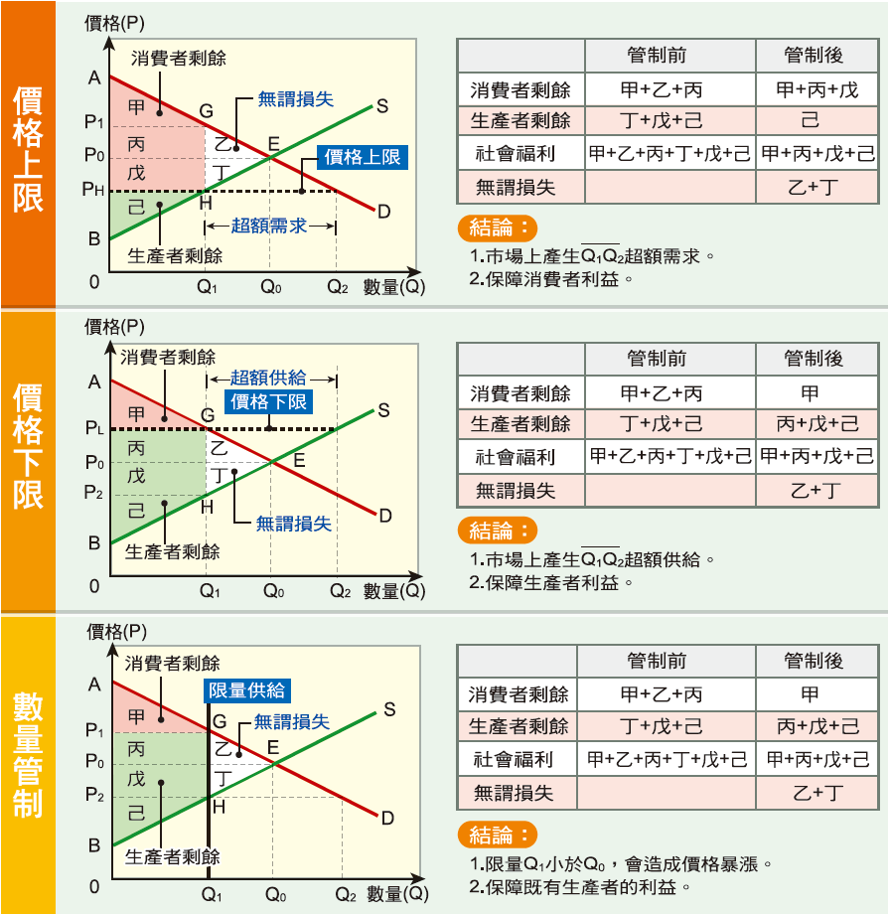
2. 【政府干預的方式】政府對於市場的干預包含對於價格或數量的干預，如價格上限、價格下限、數量管制等。
3. 【價格上限不一定會增加消費者剩餘】以圖形來看，價格上限管制前的消費者剩餘包含甲＋乙＋丙，管制後則為甲＋丙＋戊。此時要判斷消費者剩餘是否增加，必須觀察乙與丙何者較大，但圖形的大小取決於政府干預的價格上限高低、供給線的斜率與需求線的斜率等，並非都有助於增加消費者剩餘。回到本則新聞，政府規定都只有收取上限500元，則可能有的廠商就不願意提供，反倒使得部分消費者無法享受有線廣播電視。
4. 【有線電視分組付費】有線電視如改採分組付費，將改變現行「吃到飽」的有線電視生態，消費者將可依據自身需求選擇合適的頻道數量與價格，廠商也可以依據消費者的不同需求提供不同選擇，可能會影響現有市場變化。

1. NCC通過有線電視收費標準，創造訂戶、頻道與系統的三贏。國家通訊傳播委員會新聞稿。
2. 劉麗榮（2019年6月12日）。有線電視600元天花板明年解除 吃到飽變套餐制。中央社。
3. 吳柏緯（2019年7月8日）。有線電視分組付費制度再等等 延至2021年上路。中央社。

試題解析
1. (A)政府制訂價格上限干預市場，將導致市場產生無謂損失；(B)採用價格上限導致供不應求，而非供過於求，但考量有線電視的財貨特性，供需影響可能不大；(C)(D)採用價格上限的作法，消費者剩餘是否增加，要看政府干預幅度及市場原本的供需狀況而定，不一定會增加消費者剩餘，但一定會減少生產者的利益，故並非保障生產者的利益。
2. 政府規定每月每戶基本頻道收視費維持新臺幣500元屬於價格上限。(B)為價格下限；(C)為數量管制；(E)為價格下限。

1時事
臺灣農產拓銷外國亮眼
2020年可望豬肉外銷
農委會主委陳吉仲於2019年10月「新加坡拓銷暨臺灣農產品2019年1至9月外銷成果」記者會上表示，該年度臺灣農產品出口新加坡7,258萬美元、較2018年同期增8.2％，其中稻米出口343公噸，成長逾2倍；臺灣2020年成口蹄疫非疫區後，豬肉也將銷往新加坡。
陳吉仲強調，農委會拓銷新加坡外銷市場有3個新重點，首先是新通路，在新加坡高級通路Eccellente by HAO Mart設置臺灣農產食品長期展售專區，其次是新品項，財團法人臺灣優良農產品CAS發展協會與HAO Mart完成「臺灣豬肉採購合作備忘錄」簽署。他說明，臺灣1997年爆發口蹄疫，至2019年6月底口蹄疫拔針（停用口蹄疫疫苗），相關檢疫管理報告已送世界動物衛生組織（OIE）審查。再者是新布局，除臺灣稻米採購訂單合約增加，也跟新加坡大型上市農產公司洽談合作，未來一年至少會銷售18萬公噸稻米到新加坡及東南亞其他國家，創造的出口值約新臺幣40億元，對國產稻米價格會產生支撐力。陳吉仲表示，就算臺灣豬肉出口，政府仍會做好管控，不造成國產豬肉價格波動過高，損及國產豬肉價格水平。
此外，陳吉仲補充，拓展農產外銷的市場不只新加坡，全球布局方面，新品項包含2019年10月17日獲美國公告臺灣芭樂准入。新市場則有專案拓展馬來西亞、印尼、阿聯等穆斯林市場，預計2019年第4季採購臺灣農產品金額可突破新臺幣3,100萬元。
資料來源
楊淑閔（2019年10月22日）。臺灣農產拓銷新加坡亮眼 2020年可望豬肉外銷。中央社。2020年1月14日，取自https://www.cna.com.tw/news/firstnews/2019
10220148.aspx

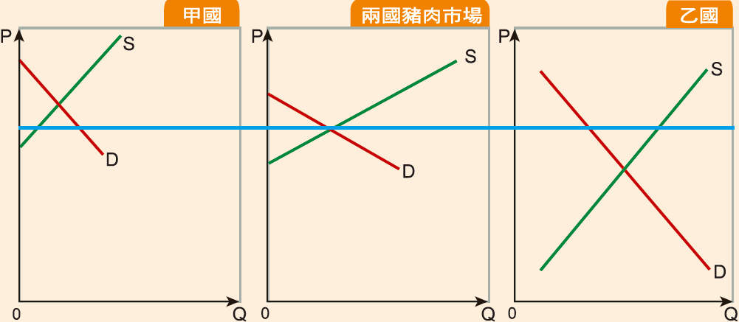
C 1. 如臺灣順利自2020年成口蹄疫非疫區後，就臺灣與新加坡豬肉市場而言，臺灣屬於右圖中的甲國或乙國，是出口國還是進口國？
(A)甲國，出口國 (B)甲國，進口國 (C)乙國，出口國 (D)乙國，進口國。
BCDE 2. 以新聞所提及臺灣農產品與新加坡、美國，或馬來西亞、印尼、阿聯等穆斯林市場等世界各國的貿易往來，下列敘述哪些正確？（多選題） (A)在農產品貿易往來中，臺灣的生產者剩餘將減少，但有利消費者 (B)對馬來西亞、印尼、阿聯等國而言，必須避免國內生產者受打擊 (C)臺灣可趁機擴大生產規模、採取專業化生產，增加國內就業機會 (D)美國公告臺灣芭樂銷入，將促使美國的消費者可有更多產品選擇 (E)雖可能造成臺灣國內農產品價格上漲，但整體而言仍有貿易利得。

1. 配合第四冊第3課「全球化與地球村」。
2. 【國際貿易利得】兩國貿易後，兩國國內市場及貿易市場的變化如下圖：
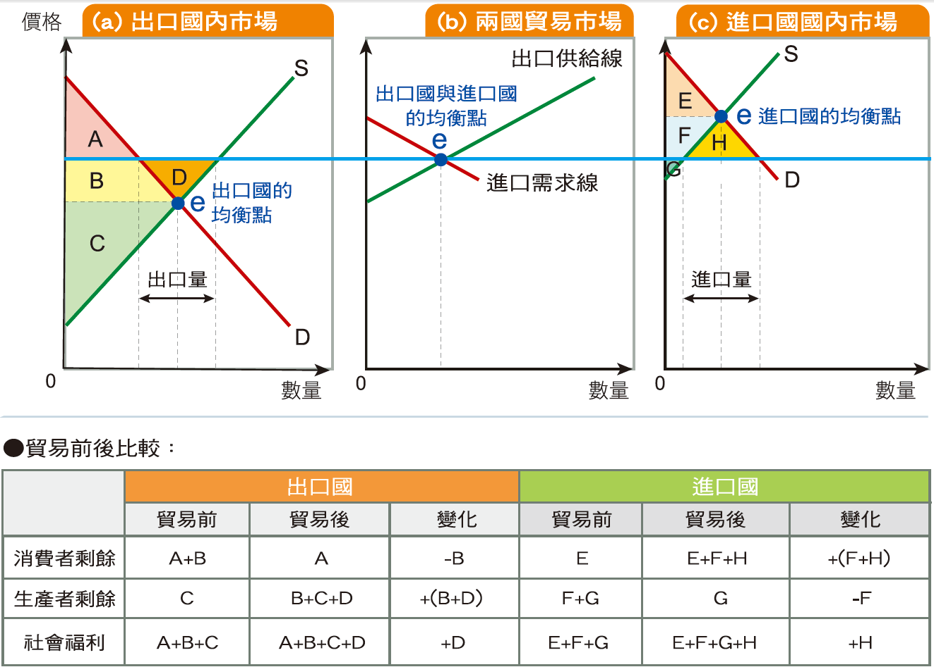
3. 【外銷對誰有利】在本則新聞中，臺灣外銷農產品，屬於出口國，對農民而言有所幫助，能增加生產者的收入，也可增加國內就業機會。然而正如同新聞所述，對消費者不利，所以政府必須要「做好管控，不造成國產豬肉價格波動過高，損及國產豬肉價格水平」，便是擔心出口衝擊國內市場，導致國內市場價格上漲，不利消費者。
4. 【貿易利得可能分配不均】從經濟學的角度而言，兩國開放貿易，總體的貿易利得都會增加，但要注意貿易利得有分配的差異，出口國的生產者有利，消費者不利；進口國消費者有利，生產者不利。如果沒有注意差異，只是一味追求國際貿易，可能會帶來更大的傷害。

1. 劉冠志。階段式撲滅口蹄疫，領我國邁向非疫區。《農政與農情》。行政院農業委員會。
2. 溫貴香（2019年6月29日）。撕掉口蹄疫標籤 總統：7/1申請爭取臺豬肉外銷。中央社。
3. 楊淑閔（2018年6月29日）。21年前一場瘟疫 斷了臺灣豬肉外銷。中央社。
試題解析
1. 依據農委會評估，2020成口蹄疫非疫區後，豬肉將銷往新加坡，臺灣為豬肉市場的出口國。圖形中，兩國貿易均衡價格低於甲國均衡價格，高於乙國，表示甲國有超額需求，而乙國有超額供給，故甲國為進口國，乙國為出口國。
2. (A)臺灣屬於出口國，將有助於生產者剩餘增加，但不利國內消費者。

1時事
北臺灣待售建案連2季創高
供需失衡添隱憂
依據《住展雜誌》統計，2019年底北臺灣（新竹以北含宜蘭）銷售中建案數量達到1,507個，季增0.5％，年增1.8％，為連續2季創新高，《住展雜誌》示警，銷售中建案量攀高，後續恐有供需失衡隱憂。
《住展雜誌》企研室經理指出，景氣如果轉好、買氣回升，建案銷售速度會加快，理論上待售的建案數量理當會下降，但近年線上銷售中的建案數量卻頻創歷史新高，約高出2013年1倍，顯示賣壓與房市景氣出現背離走勢，且背離時間已超過1年以上。不同時間點建案數量增加的原因不太一樣，2014年到2017年是因為景氣差賣不掉，但2018年以來至今，有的建案是因為前、中期賣得太好，建商便調漲價格造成買氣流失，或者是建商看好未來房價持續上揚而不想太快賣完，導致建案銷售變慢無法在短期內完銷。同時間，12月預售屋建案推案量持續減少至約400多億元，可見建商普遍評估偏向保守心態。
展望2020年，預期待售建案數量居高不下的機率依舊很高。《住展雜誌》企研室經理認為，在建案數量不斷變多的環境下，對代銷業者而言最為不利。由於景氣回溫帶動信心，業主普遍希望代銷業者賣到好價格，而代銷業者為了搶到建案賣，更是大膽加價搶建案來代銷。但線上建案數愈來愈多，有限的買氣會被稀釋，加上新建案底價愈喊愈高，未來代銷業者的經營壓力已可以預見。
資料來源
潘羿菁（2019年12月19日）。北臺灣待售建案連2季創高 供需失衡添隱憂。中央社。2020年1月14日，取自https://www.cna.com.tw/news/afe/201912190072.aspx

D 1. 依據新聞報導，北臺灣房市由於景氣回溫帶動信心，買氣回升，然而12月預售屋建案推案量持續減少至約400多億元，可見建商普遍評估偏向保守心態。下列哪一個圖形最能描述上述北臺灣預售屋房屋市場的變化？
(A) (B) (C) (D)
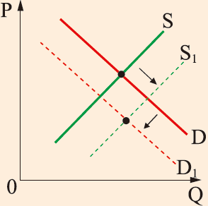 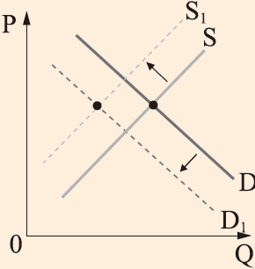 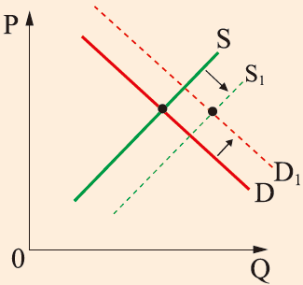 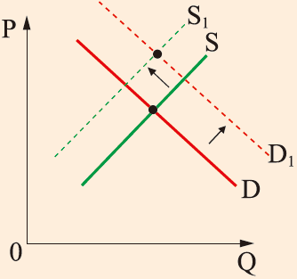
AE 2. 承上題，北臺灣預售屋房屋市場均衡價格與均衡數量將如何變化？（多選題）
(A)均衡價格必定上升 (B)均衡數量必定上升 (C)均衡價格必定下降
(D)均衡數量必定下降 (E)均衡數量不一定

1. 配合第四冊第2課「市場機能」。
2. 【需求與供給同時變動之影響】需求與供給變動，對市場均衡價格與均衡數量有不同的影響，如下圖所示：
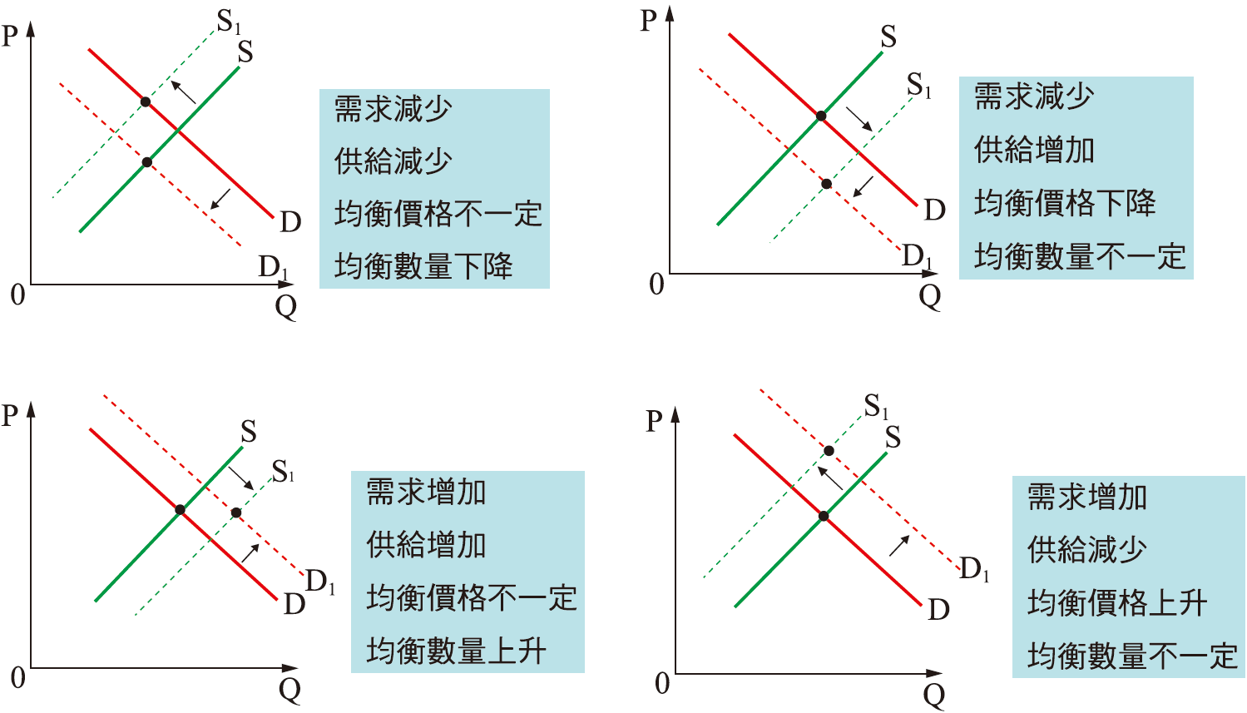
3. 【供需失衡】如果沒有其他因素（如因生產者間缺乏競爭、產品具備公共財特性、經濟行為出現外部效果等），市場供需失衡將會自我調節，如供給大於需求，則價格會逐漸下降；若價格下降過多，導致需求大於供給時，則價格反將逐漸上升，透過市場這雙「看不見的手」調整到供需均衡。

1. 李同榮。房租永遠都在上漲 專家揭六大主因！《理財周刊》，1002期。
2. 胡偉良。胡偉良觀點：供需不均才是高房價降不下來的真相。風傳媒。
3. 陳韋帆（2020年1月9日）。建商怕了？推案驟減4百億！住展：只是靜待選舉過後拚轉運。三立新聞網。

試題解析
1. 「景氣回溫帶動信心，買氣回升」，代表消費者偏好，需求增加，需求曲線向右移動；「建商看好未來房價持續上揚而不想太快賣完」，代表生產者預期價格上漲，減少供給，供給曲線向左移動。
2. 依照題幹說明，需求增加，供給減少，均衡價格上升，但均衡數量不一定，如供給減少幅度多於需求增加幅度，則均衡數量下降；反之，均衡數量上升；如兩者幅度相當，則均衡數量不變。

1時事
減少碳排放
全球七大船東協會提燃油課稅案
具指標性意義的2015《巴黎氣候協定》，以抑制全球暖化在攝氏2度內為目標，並要求各國提交各自制定的方案，以減少造成氣溫飆升的溫室氣體排放量。
波羅的海國際航運公會（BIMCO）、國際獨立油輪船東協會（Intertanko）、世界航運評議會（World Shipping Council）、國際郵輪協會（Cruise Lines International Association）、國際乾貨船東協會（Intercargo）、國際航運商會（International Chamber of Shipping）與國際郵件油輪協會（International Parcel Tankers Association）為重視《巴黎氣候協定》（Paris Agreement）所設定目標的全球七大船東協會，於2019年底提出燃油課稅新方案，以減少造成全球汙染最嚴重行業之一的碳排放量。
七大船東協會發表聲明：將向商船公司課徵每公噸燃油2美元的稅金，籌措50億美元（約新臺幣1,508億元）經費以成立研究航運業減碳的團體。國際海洋研究發展理事會（The International Maritime Research and Development Board, IMRDB）以致力於減少航運業的二氧化碳排放量，並計畫於2030年初，研發商業上行得通的零排碳船。IMRDB發布聲明稿指出：「全球約90％的貿易仰賴國際海運，而目前全球2％的人為二氧化碳排放來自海上運輸，為達成《巴黎氣候協定》的氣候變遷目標，加速去碳化至為關鍵，對於國際海運也是如此。」
資料來源
曹宇帆譯（2019年12月18日）。減少碳排放 全球七大船東協會提燃油課稅案。中央社。2020年1月14日，取自https://www.cna.com.tw/news/
aopl/201912180352.aspx

A 1. 為減少碳排，七大船東協會將向商船公司課徵每公噸燃油2美元的稅金。上述課稅的標的，屬於生產要素的哪一個？
(A)土地 (B)勞動 (C)資本 (D)企業才能
ABC 2. 七大船東協會將向商船公司課徵每公噸燃油2美元的稅金，將對國際海運市場，產生哪些影響？（多選題）
(A)由於燃油成本上升，將導致供給減少，可能導致國際海運的價格上升
(B)如果更換零排碳船的機會成本過高，商船公司將持續使用傳統油輪船
(C)七大船東協會為減碳採取的措施，符合聯合國氣候變化綱要公約意旨
(D)向商船公司課徵每公噸燃油2美元的稅金屬於政府管制中的數量管制
(E)由於國際貿易本來就只利於出口國，不利進口國，抑制國際海運更好
試題解析
1. 燃油屬於自然資源，在生產要素中歸類為土地。
2. (D)課稅不屬於數量管制，也並非價格上下限的管制作為；(E)國際貿易對於進出口國的生產者及消費者有不同影響，但整體而言對於國際貿易利得都是有增加的，而非只有利出口國或進口國。

1. 配合第四冊第1課「經濟學基本概念」、第2課「市場機能」及第3課「全球化與地球村」。
2. 【生產要素與經濟活動循環流程圖】生產要素可分為土地、勞動、資本與企業才能，而市場也可以分為產品市場及生產要素市場，其概念如下圖：
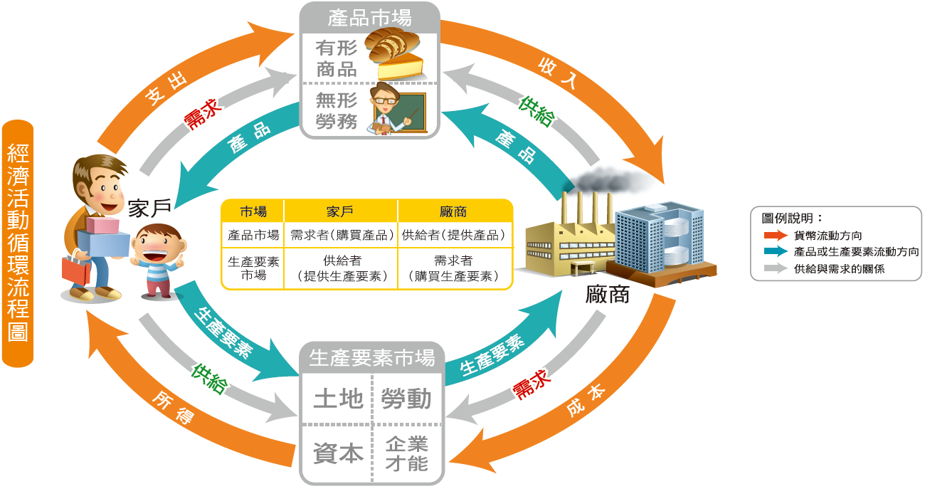
3. 【全球暖化與巴黎氣候協定】2015年聯合國氣候變化大會與會國通過《巴黎氣候協定》，主要目標在於控制碳排放量，本則新聞中七大船東協會將向商船公司課徵每公噸燃油2美元的稅金，以成立研究航運業減碳的團體致力於減少航運業的二氧化碳排放量，符合《巴黎氣候協定》的目標。巴黎氣候協定主要重點如下：
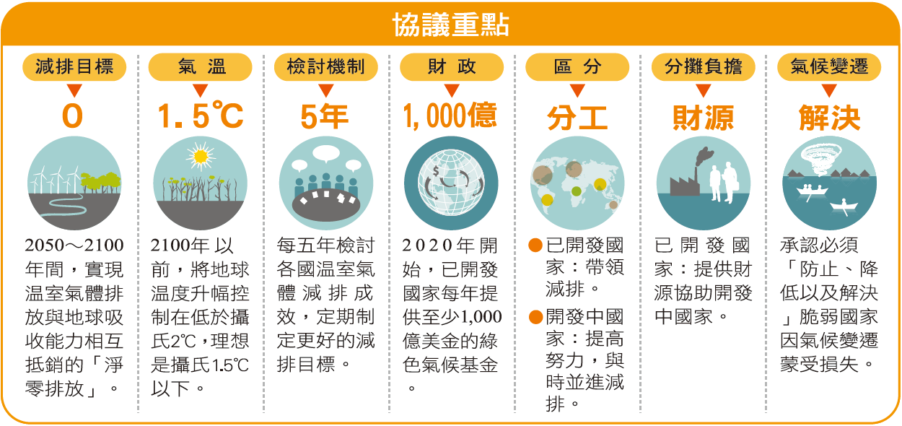

1. 環境資訊中心。環境稅：汙染者請付費！2020年1月30日，取自https://e-info.org.tw/column/
cssconf/2004/cs04090701.htm
2. 黃道祥。〈綠色航運〉，《科學發展》，482期。
1時事
非洲豬瘟推高中國物價
也改變全球豬肉供應
中國非洲豬瘟爆發一年多來，不僅改變中國豬肉供需與物價，也影響到全球肉類市場及其貿易模式。出口需求使巴西的物價被推升，歐洲香腸與肉排也被警告會漲價。
英國《金融時報》報導，非洲豬瘟使中國生豬數量比一年前減少逾1/3，作為全球最大的豬肉消費國，中國除增加豬肉進口，還增加了牛肉和雞肉進口。海關數據顯示：在2019年前11個月，中國肉類進口年增63％，來到163億美元。巴西等國的肉類加工企業和歐洲生產商大幅增加出口。大宗商品數據公司Gro Intelligence的數據顯示：2019年12月，北京方面批准的巴西牛肉供應商數量從8月的15家增至37家。巴西是過去一年向中國出口肉類的主要供應國之一。2019年前11個月，澳洲對中國的牛肉出口也激增81％，來到26.5萬噸。10月和11月，出貨量連續創下當月紀錄。中國在2019年有望超過日本，成為澳洲牛肉最大的市場。報導指出，可能是因為中國的需求使得往年通常銷往日本、印尼、加拿大和菲律賓等其他市場的牛肉「轉了道」，改出口到中國。
亞洲疫情爆發對食品價格產生了連鎖效應，中國豬肉價格飆升，推升了家禽、牛肉和雞蛋等其他蛋白質食品的價格。在巴西，出口需求導致肉類價格上漲，2019年12月上半月，牛肉、豬肉和雞肉價格比11月上半月上漲17.7％。根據巴西國家統計局數據，整體通膨率因此被推高至高於預期的3.9％。自2019年初以來，歐洲豬肉生產者物價指數上漲了近40％，供應商和零售商警告稱，該地區消費者的香腸和炸肉排價格將會上漲。
隨著中國民眾在2020年1月底春節來臨前提前儲備食品，肉類需求保持強勁。分析師表示，進口需求將保持高點，直到中國生豬數量恢復正常，不過隨著非洲豬瘟繼續蔓延至亞洲其他國家，採購肉類的競爭預計將會加劇。
資料來源
翟思嘉（2020年1月13日）。非洲豬瘟推高中國物價 也改變全球豬肉供應。中央社。2020年1月19日，取自https://www.cna.com.tw/news/acn/202001130240.aspx

B 1. 中國非洲豬瘟爆發一年多來，不僅改變中國豬肉供需與物價，也影響到全球肉類市場。下列有關中國非洲豬瘟爆發，對中國國內豬肉市場最直接的影響，何者正確？ (A)肉類供給增加，均衡價格下降、均衡數量增加 (B)肉類供給減少，均衡價格上漲、均衡數量減少 (C)肉類需求增加，均衡價格上漲、均衡數量增加 (D)肉類需求減少，均衡價格下降、均衡數量減少。
CD 2. 因中國非洲豬瘟爆發，依據中國海關數據顯示，2019年中國肉類進口年增63％，巴西與澳洲對中國的牛肉出口都激增。下列有關此一現象的描述，哪些正確？（多選題） (A)對中國消費者而言，牛肉與豬肉屬於消費上的互補品 (B)對澳洲生產者而言，牛肉與豬肉屬於生產上的替代品 (C)對中國消費者而言，中國開放更多牛肉進口將更有利 (D)對巴西生產者而言，中國開放更多牛肉進口將更有利 (E)中國政府應採取價格干預手段，可以減少市場無謂損失。

1. 配合第四冊第2課「市場機能」及第3課「全球化與地球村」。
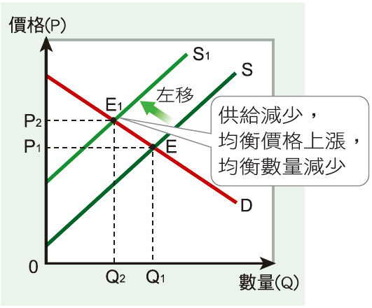
2. 【供給變化對市場均衡的影響】當市場因為供給減少，供給曲線向左移動（S→S₁），如右圖時，新的市場均衡將會向左上方移動（E→E₁），代表均衡價格上漲（P₁→P₂）、均衡數量減少（Q→Q₂）。
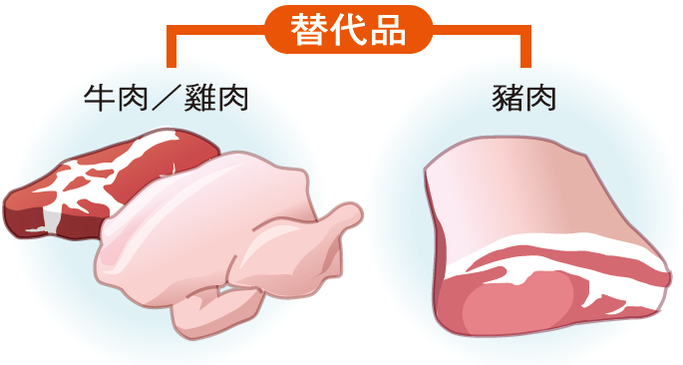
3. 【物價上漲】物價指數是一個衡量市場上產品價格總變動情況的指數，簡單來說，物價上漲代表這個國家大多數的產品價格都上漲，反之則代表下降。而物價的變化與進出口有關，本則新聞中，巴西就因為出口需求導致肉類價格上漲。
4. 【消費上的替代品】當消費者因為豬肉價格上漲，進而選擇減少食用豬肉，改選擇牛肉與雞肉，這表示牛肉／雞肉與豬肉屬於消費上的替代品。而消費上的替代品會因為價格變化導致需求變化。

1. 張淑伶（2019年10月24日）。不只物價變貴 非洲豬瘟對中國衝擊全方位。中央社。
2. 張淑伶（2019年10月24日）。非洲豬瘟照妖鏡 照出中國防疫與官僚漏洞。中央社。
3. 張淑伶（2019年10月24日）。官方先粗暴執法後鼓勵復養 中國豬農觀望多。中央社。

試題解析
1. 由於非洲豬瘟導致生豬數量比一年前減少逾1/3，供給減少，均衡價格上漲、均衡數量減少。
2. (A)豬肉供給減少，導致價格上漲，消費者此時則選擇買牛肉，表示牛肉與豬肉屬於消費上的替代品；(B)無法由題幹判斷牛肉與豬肉是生產上的替代品；(E)除非市場失靈，否則政府的介入都將導致市場產生無謂損失。

1時事
麥當勞搶攻素食市場
擴大加拿大素肉漢堡試賣
近年世界各國重視氣候變遷，國際組織警告除傳統石化工業帶來的溫室氣體外，飼養牛羊也可能會造成問題，聯合國糧農組織2006年的報告指出：畜牧業產生的溫室氣體已經超過汽車。各國逐漸開發食品革命，消費者也紛紛改觀，評論者認為若人造肉成為主流，將進軍成為家庭餐桌的主角。
連鎖速食業龍頭麥當勞公司（McDonald's Corp）表示：將在加拿大擴大試賣「超越肉類」公司（Beyond Meat）製造的素肉漢堡，為更廣泛推出素食試水溫。
麥當勞2019年底先在安大略省西南部28家分店推出12週的「蔬菜、萵苣與蕃茄」（PLT）漢堡試賣，接著再擴大至52間分店，並延長再賣3個月。分析師、速食業對手跟植物蛋白產品製造商都在觀察麥當勞試賣結果，看這種PLT漢堡是否受歡迎到有理由擴大銷售，特別是在美國這個最大市場。
餐飲品牌國際（Restaurant Brands International）旗下的漢堡王（Burger King）、白城堡（White Castle）跟Dunkin'品牌集團（Dunkin' Brands Group Inc.）等其他速食連鎖店，都已經開始販售植物肉，但麥當勞未來合約金額可能會最高，還可能讓植物肉風潮席捲美國主流社會。
路透社報導，超越肉類公司的對手「不可能食品」（Impossible Foods）將不再尋求成為麥當勞供應商，因為它現在沒有能力可以為這個速食業巨擘供貨。
資料來源
侯文婷譯（2020年1月9日）。麥當勞搶攻素食市場 擴大加拿大素肉漢堡試賣。中央社。2020年1月19日，取自https://www.cna.com.tw/news/aopl/2020
01090315.aspx

C 1. 若連鎖速食業者紛紛推出素肉漢堡，下列哪一個圖形變化最能描述此一事件對市場的影響？
(A) (B) (C) (D)
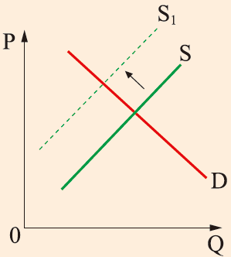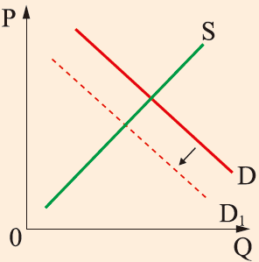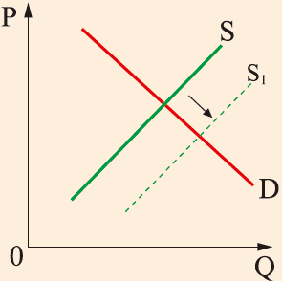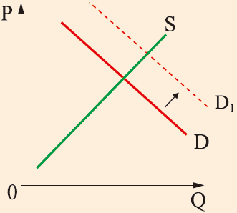
ACD 2. 連鎖速食業者選擇推出素食漢堡，是因為消費者考量溫室氣體的變化，逐漸開始選擇素食。下列哪些對於需求曲線的影響，與上述變化相同？（多選題）
(A)所得增加（正常財） (B)替代品價格下跌 (C)互補品價格下跌
(D)預期價格將上漲 (E)消費者人數減少

1. 配合第四冊第2課「市場機能」。
2. 【影響消費需求變動】需求與需求量的變化並不相同，需求量的變化是指「在其他條件不動下」，因為產品本身價格變化而導致的需求量改變，在圖形上為需求曲線上「點的移動」。需求的變化則是因為「產品本身價格以外的因素變動」，導致需求曲線移動，向左移動為需求減少，向右移動為需求增加。理由歸納如右圖所示。
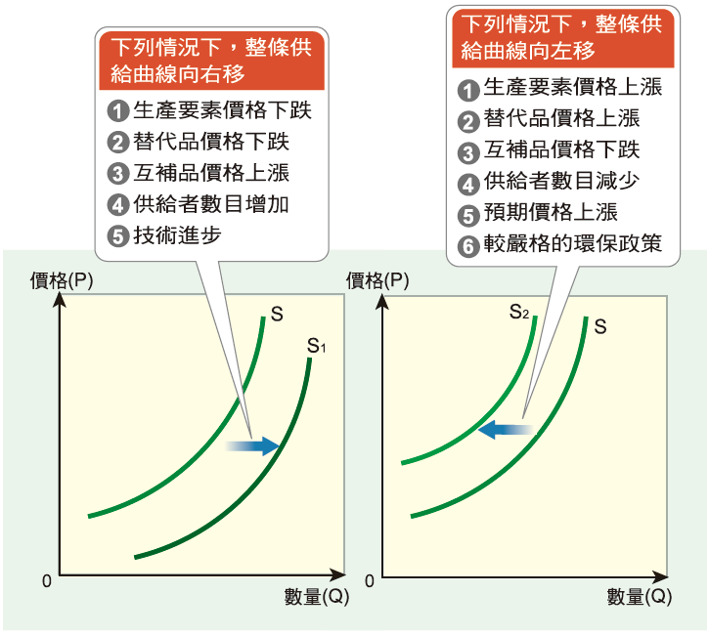
3. 【影響供給變動】供給與供給量的變化並不相同，供給量的變化是指「在其他條件不動下」，因為產品本身價格變化而導致的供給量改變，在圖形上為供給曲線上「點的移動」。供給的變化則是因為「產品本身價格以外的因素變動」，導致供給曲線移動，向左移動為供給減少，向右移動為供給增加。理由歸納如右圖所示。
4. 【需求曲線與供給曲線變化】如果比較，將會發現，如何判斷需求／供給曲線增加與減少的變化？可利用一條水平線，表示在相同價格下，需求／供給的數量變化，將可發現不論需求／供給，只要向左移動即是減少，向右移動即是增加。
5. 【全球暖化下減少碳足跡】由於全球暖化的影響，環保意識抬頭，消費者逐漸偏好選擇碳足跡較少的食物，避免選擇肉類，以在地生產為主的食材，也影響市場，從需求及供給曲線著手，可有效分析。

1. 唐佩君（2019年9月15日）。環保帶動食品革命 人造肉進軍歐洲餐桌。中央社。
2. 鄭詩韻譯（2019年11月12日）。漢堡王搶占素食市場 素華堡進軍歐洲。中央社。
3. 曾依璇譯（2020年1月7日）。美國推出黃豆原料素豬肉 欲進軍中國市場。中央社。
試題解析
1. 速食業者推出素肉漢堡，是生產者增加供給，供給線往右移。
2. 消費者偏好改變，導致於需求增加，需求線向右移動。(A)需求增加；(B)需求減少；(C)需求增加；(D)需求增加；(E)需求減少。

